الاحصاء الفلسطيني: انخفاض عدد رخص الأبنية على مستوى فلسطين* خلال الربع الأول 2021 مقارنة بالربع السابق، نتج عن انخفاض في عدد رخص الأبنية الجديدة

بلغ عدد رخص الأبنـية الصادرة للمباني السكنيـة وغير السكنيـة 2,245 رخصة خلال الربع الأول من العام 2021، منها 1,285 رخصة أبنية جديدة.

انخفض عدد الرخص الصادرة في فلسطين خلال الربع الأول من العام 2021 بنسبة 18% مقارنة بالربع الرابع من العام 2020، كما سجل ارتفاعاً بنسبة 2% مقارنة بالربع المناظر من العام 2020، حيث انخفض عدد رخص الابنية الجديدة بنسبة 29% مقارنة بالربع الرابع من العام 2020، وانخفضت بنسبة 17% مقارنة بالربع المناظر من العام 2020.

بلغ مجموع مساحة الأبنية (سكني وغير سكني) 961 ألف متر مربع، منها 693 ألف متر مربع مساحة الأبنية الجديدة و268 ألف متر مربع مساحة الأبنية القائمة.

كما بلغ عدد الوحدات السكنية المرخصة 4,287 وحدة سكنيـة مساحاتها 698 ألف متر مربع، منها 2,937 وحدة سكنية جديدة مساحتها 485 ألف متر مربع، 1,350 وحدة سكنية قائمة مجموع مساحاتها 213 ألف متر مربع.

وقد سجل عدد الوحدات السكنية الجديدة انخفاضاً بنسبة 32% خلال الربع الأول من العام 2021 مقارنة بالربع الرابع من العام 2020، وسجَل انخفاضاً بنسبة 15% خلال الربع الأول من العام 2021 لدى مقارنته بالربع المناظر من العام 2020.

عدد رخص الأبنية الصادرة في فلسطين* في الفترة من الربع الأول 2020 إلى الربع الأول 2021

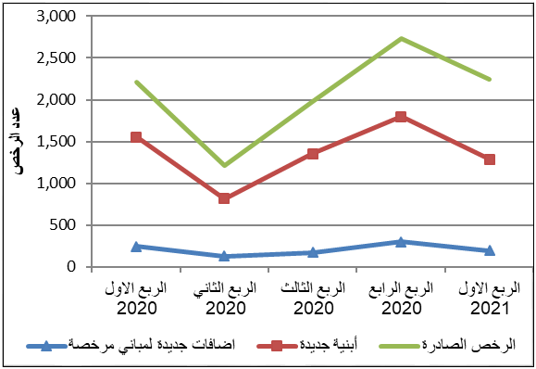

*البيانات لا تشمل ذلك الجزء من محافظة القدس والذي ضمه الاحتلال الإسرائيلي إليه عنوة بعيد احتلاله للضفة الغربية عام 1967.

